МКДОУ «Детский сад № 38»

Практическая работа на тему
«Проведение общеразвивающих упражнений на занятиях в ДОУ»

Выполнила:
Воспитатель I квалификационной категории,
I младшая группа
Фефелова Нина Рудольфовна

Г. Дегтярск
2016
Оглавление
Введение 3
Значение предметов при проведении общеразвивающих упражнений 4
Методика проведения общеразвивающих упражнений с предметами 6
Использование предметов в общеразвивающих упражнениях в конкретной группе 7
Заключение 8
Список использованных источников 9
Приложение № 1 10
Приложение № 2 12
Приложение № 3 14
Приложение № 4 24

Введение
Общеразвивающие упражнения занимают значительное место в общей системе физического воспитания детей дошкольного возраста и необходимы для своевременного развития организма, сознательного управления движениями, являются средством для укрепления и развития организма. Они используются в детском саду на физкультурных занятиях, в утренней гимнастике, во время физкультминуток, в сочетании с закаливающими процедурами, на детских праздниках. Правильное выполнение упражнений влияет на физическое развитие детей.
Большинство упражнений довольно простые, они состоят из элементов, которые могут быть выполнены отдельно. В результате систематического повторения общеразвивающих упражнений создается своеобразный фонд двигательного опыта, двигательных качеств и способностей, необходимых как в жизненной практике, так и для формирования сложных гимнастических навыков.
Многие упражнения проводятся с предметами. Действия с предметами дают возможность добиться большей отчетливости двигательных представлений, которые основываются на различных ощущениях и восприятиях. Все упражнения с предметами в той или иной степени требуют работы пальцев рук – это активизирует деятельность анализаторных систем.
Необходимо помнить, что каждый из предметов играет определенную роль в характере влияния общеразвивающих упражнений на организм, поэтому к выбору упражнений, снарядов нужно подходить очень серьезно, ведь физическое состояние каждого ребенка индивидуально, нагрузка должна совпадать с уровнем развития дошкольника.

Значение предметов при проведении общеразвивающих упражнений
Общеразвивающие упражнения - это своеобразная "азбука" движений. С их помощью формируется базовая координация движений, развиваются двигательные качества, создаются предпосылки для освоения техники более сложных упражнений, прививаются основы эстетики движений.
Широта использования общеразвивающих упражнений обусловлена их особенностями. Первая особенность ОРУ - простота и доступность. Упражнения просты по своей структуре, поэтому им несложно обучать, они доступны всем категориям занимающихся. Вторая особенность общеразвивающих упражнений состоит в возможности избирательного воздействия на отдельные мышечные группы. Это определяет их использование для решения всевозможных частных задач физического воспитания, а также создает условия для гармоничного развития двигательного аппарата. Третья особенность ОРУ заключается в возможности строго дозировать нагрузки, определяя содержание и количество упражнений, количество повторений каждого из них, интервалы отдыха, темп, характер выполнения упражнений, исходные положения.
Общеразвивающие упражнения проводятся без предметов и с предметами (погремушками, кубиками, флажками, ленточками, обручами, палками, с природным материалом - шишками, листочками, снежками и др.), на предметах (скамейках, стульях), у предметов (у гимнастической стенки, деревьев и др.). Виды движений представлены в Приложении № 4.
Использование предметов придает упражнениям характер конкретных заданий (поднять, положить, достать, дотянуться), делает понятной поставленную двигательную задачу, помогает детям контролировать свои действия.
Предметы усиливают корригирующую функцию упражнений, особенно жесткие - палки, обручи, скамейки и др., создающие эффект сопротивления. Естественно совершенствуется и мелкая мускулатура - предметы приходится захватывать, удерживать, перекладывать из одной руки в другую.
Главный критерий при выборе предметов - целесообразность. Предмет должен работать на упражнение, увеличивать его полезность, а не просто занимать руки. Предмет и действие должны логично сочетаться. Например, кубики, которые должны встретиться над головой или за спиной, стимулируют законченность и точность действий; повороты с палкой дают наибольший эффект, если палка находится за спиной на лопатках или на локтевых сгибах, а не в вытянутых вперед руках; упражнения с большим мячом должны строиться так, чтобы руки можно было бы время от времени освободить и глубоко вздохнуть, и т.д.

Методика проведения общеразвивающих упражнений с предметами
Большое значение имеет организация детей для проведения общеразвивающих упражнений. Воспитатель должен обучить детей быстро и правильно реагировать на его указания, а также уметь ориентироваться в пространстве.
Для примера возьмем младшую группу дошкольников. Там для выполнения физических упражнений детей удобнее расставить в круг, хотя на первом этапе обучения дети могут размещаться на площадке хаотично. Педагог должен помочь найти удобное место тем, кто не умеет делать это самостоятельно. Нужно одновременно видеть всех детей, поэтому воспитатель должен стоять у короткой стороны площадки лицом к детям, при этом раздачу и сбор необходимых предметов проводит воспитатель. Со временем детей обучают пользоваться пособиями: показывают, где лежат, как их брать, держать. Возможен и другой вариант: педагог держит корзину с кубиками и другими пособиями и сам раздает их детям. Можно корзину или ящик с пособиями поставить на середину комнаты или у стены (на стул, скамейку). Малыши по указанию воспитателя подходят, берут их и встают на свое место.
Детям данного возраста нужен постоянный пример для подражания, поэтому в работе с малышами особенно часто используется применение словесных, наглядных, практических методов и приемов обучения, которые направлены на облегчение запоминания и усвоения детьми предлагаемого упражнения. Надо помнить, что все упражнения усваиваются только в процессе многократного повторения.
При выполнении какого – либо упражнения воспитатель часто дает указания, прибегает к различным образным сравнениям (попрыгаем как зайчики, прыгнем через ручеек…). Указания и подсказки воспитателя активизируют детей, подготавливают к самостоятельному выполнению упражнения, служат развитию чувства ритма и темпа.

Использование предметов в общеразвивающих упражнениях в конкретной группе
Обучение общеразвивающим упражнениям ведется в соответствии с дидактическими принципами сознательности и активности, доступности, наглядности, системности. В зависимости от контингента занимающихся и решаемых задач используются разнообразные организационные формы и приемы проведения упражнений.
Простейшие упражнения, с которых следует начинать обучение, строятся на изолированных движениях и их сочетаниях. В дальнейшем, по мере совершенствования двигательной функции, упражнения усложняются путем подключения различных совмещенных движений.
Возросшие функциональные возможности и приобретенный двигательный опыт детей средней и старшей групп - хорошая основа для совершенствования обучения общеразвивающим упражнениям.
Чаще всего для выполнения общеразвивающих упражнений дети средней и старшей групп строятся в звенья, которые выводят вперед назначенные воспитателем звеньевые. Звеньев должно быть немного (3 - 4) и размещаться они должны вдоль площадки. Но возможно и построение в круг, особенно если в комплексе доминируют упражнения в исходном положении сидя и лежа, а дети еще не научились держать дистанцию.
К ставшим уже, привычными кубикам, ленточкам, флажкам в средней группе добавляются палки и обручи. Детям предстоит освоить разные хваты этих предметов.
Самым характерным усложнением общеразвивающих упражнений в средней группе становиться их выполнение под счет, а также с использованием песенок, считалок и стихотворений (Приложение № 3).
Проанализировав информацию по данной теме, я составила примерный комплекс общеразвивающих упражнений для средней и старшей групп дошкольных учреждений (Приложение № 1). Также мной разработан конспект открытого занятия по ФИЗО во II мл. группе, представленный в Приложении № 2.

Заключение
Таким образом, общеразвивающие упражнения, используемые одновременно, оказывают всестороннее укрепляющее воздействие на организм ребёнка. Выполнение общеразвивающих упражнений, требующих точности, четкости, определённой расчленённости и в то же время целостности, способствует воспитанию внимания, воли, целенаправленности, тормозных реакций, умения согласовать свои движения с действиями и движениями всего коллектива детей.
Общеразвивающие - это специальные упражнения, предназначающиеся для развития и укрепления отдельных групп мышц - плечевого пояса, туловища, брюшного пресса и ног. Задачей их является формирование правильной здоровой осанки ребёнка путём развития и укрепления костно-мышечного аппарата и общефизиологического воздействия на его организм.
Основная задача дошкольного образования - уделять внимание физическому, психическому и социальному здоровью, которое служит фундаментом для интеллектуальной и творческой надстройки личности. Семья и детский сад - это тот микроклимат, в котором живет ребенок дошкольного возраста. Это та среда, в которой он черпает необходимую информацию и адаптируется к жизни в обществе, поэтому нужно сделать так, чтобы в этом возрасте ребенок получил все необходимые навыки, научился познавать себя, окружающий мир, мог использовать полученные знания в дальнейшем.
Общеразвивающие упражнения во всем своем многообразии составляют основу содержания занятий с детьми.

Список использованных источников
- Пензулаева Л. И. Физкультурные занятия в детском саду: Младшая группа. М.: МОЗАИКА – СИНТЕЗ, 2014. 80 с.
- Кожухова, Н.Н. Методика физического воспитания и развития ребенка: учеб. пособие. – М.: Академия, 2008.
- Харченко, Т.Е.Утренняя гимнастика в детском саду. М.: МОЗАИКА - СИНТЕЗ, 2009. 88 с.
- Теоретические и методические основы физического воспитания и развития детей раннего и дошкольного возраста: учебник для студ. учреждений сред проф. образования, под ред. С.О. Филипповой, 5-е изд. М.: Издательский центр «Академия», 2013.
- Физическое воспитание и развитие дошкольников: учеб. пособие. С.О. Филиппова и др. – М.: Академия, 2010.
- ФГОС ДО под ред. М. Ю. Пермякова. Издательский дом «Ажур», Екатеринбург, 2015. 23 с.
- Смирнова Е. О., Галигузова Л. Н., Мещерякова С. Ю. Первые шаги: программа воспитания и развития детей раннего возраста. М.: МОЗАИКА – СИНТЕЗ, 2007. 160 с.
- Лапина И. В. Адаптация детей при поступлении в детский сад. Издательство «Учитель», 2013. 128 с.
Ресурсы Интернет:
- http://bibliofond.ru/view.aspx?id=587691 - Электронная библиотека студента
- http://profilib.com/chtenie/76235/lyudmila-penzulaeva-fizkulturnye-zanyatiya-v-detskom-sadu-vtoraya-mladshaya-gruppa-5.php - Л. И. Пензулаева. Физкультурные занятия в детском саду: Младшая группа
- 11.
- http://studopedia.ru/1_106934_harakteristika-obshcherazvivayushchih-uprazhneniy.html - Студопедия
- http://www.irro.ru – ГОУ ДПО «Институт развития регионального образования Свердловской области»

Приложение № 1
Комплекс общеразвивающих упражнений для средней и старшей групп дошкольных учреждений
Упражнение 1.
С лентой. Основная стойка, ноги на ширине плеч, руки опущены. Производим круговые движения прямыми руками, далее волнообразные движения. Повтор 4 – 5 раз;
Упражнение 2.
Со скакалкой. Ноги чуть шире плеч, руки вверх. Скакалка сложена вдвое, концы в обеих руках. Руки с натянутой скакалкой к груди, поднять вверх, опустить. Повтор 7 - 8 раз;
Упражнение 3.
С мячом. Выполняется сидя на полу, ноги вытянуты вперед. Мяч зажат ногами на уровне ступней. Выполняются потягивания к мячу, пытаемся достать до мяча пальчиками. Повтор 4- 5 раз;
Упражнение 4.
С кубиками. Ноги шире плеч, руки на уровне груди. У каждого ребенка в руках кубик, который передается соседнему малышу, затем наклон, ставим кубик на пол, разгибаемся. Снова наклон, берем кубик в руки, передаем следующему ребенку, снова ставим. Повтор 6 - 8 раз;
Упражнение 5.
Со скамейкой. Дети стоят вдоль скамейки, лицом к ней. Производим перешагивания вперед – назад одной ногой под ритмичный счет. Чередуем правую, левую ноги. Повтор 8 – 10 раз;
Упражнение 6.
С обручем. Ребенок стоит в центре обруча, ноги вместе, руки опущены. Поднимаем прямую ногу вперед, делаем взмах вперед – назад, стараясь удержать равновесие и не выйти за пределы обруча. То же самое другой ногой. Повтор 4 – 5 раз;
Упражнение 7.
С гимнастической палкой. Выполняется лежа на спине, руки вдоль тела, ноги выпрямлены. Ногами на уровне ступней зажимаем палку (возможно, понадобится помощь воспитателя для закрепления палки в таком положении). Далее выпрямленные ноги поднимаем под углом 90 градусов, палку держим ногами, опускаем. Спина не меняет исходного положения. Повтор 3 – 5 раз;
Упражнение 8.
С канатом. Канат кладем на пол, дети стоят вдоль него (необходимо учитывать определенное расстояние между детьми), ноги вместе, руки опущены. Под ритмичный счет воспитателя либо команды «вперед» - «назад» дети делают шаг вперед, вставая на канат обеими ногами, держа равновесие определенное количество времени. Затем по команде воспитателя возвращаются в исходное положение, делая шаг назад. Повтор 5- 6 раз.

Приложение № 2
При выполнении физических упражнений на занятиях мною были поставлены следующие задачи:
- Учебная – упражнять детей в ходьбе переменным шагом, развивая координацию движений; разучивать бросание мяча через шнур, развивая ловкость и глазомер; повторить ползание через шнур, не касаясь руками пола.
- Укрепляющая – Развивать у детей ловкость, быстроту, выносливость.
- Воспитательная – воспитывать интерес к занятиям физической культурой, умение работать в команде и сопереживать успехам сверстников.
Первая часть занятия
Ходьба в колонне по одному, перешагивая через шнуры попеременно правой и левой ногой. Шнуры положены на расстоянии 30 – 35 см один от другого (ширина шага ребенка). Перед выполнением упражнения воспитатель показывает, как надо перешагивать через шнуры, не задевая их; голову и спину держать прямо. Основное внимание педагог обращает на то, чтобы дети не делали приставных шагов (следует отметить, что не у всех детей получается ходьба через шнуры без ошибок, но в процессе повторений координация движений улучшается).
Задания в перешагивании проводятся 2 раза подряд в колонне по одному. Воспитатель обращает внимание на то, чтобы дети не торопились перешагивать через шнур, не задевая его, ждали выполнения упражнения предыдущим ребенком.
Вторая часть занятия
Общеразвивающие упражнения с мячом.
1. И. п. (исходное положение) – ноги на ширине ступни, мяч в обеих руках внизу. Поднять мяч вверх, потянуться, опустить вниз, вернуться в исходное положение (4–5 раз).
2. И. п. – ноги слегка расставлены, мяч в обеих руках у груди. Присесть, прокатить мяч от ладошки к ладошке, встать, вернуться в исходное положение (4–5 раз).
3. И. п. – сидя, ноги врозь, мяч в согнутых руках у груди. Поднять мяч вверх; наклониться, коснуться мячом пола между ног (подальше от себя). Выпрямиться, вернуться в исходное положение (4 раза).
4. И. п. – ноги вместе, мяч у груди в обеих руках. Прыжки на двух ногах с поворотом вокруг своей оси в чередовании с ходьбой на месте (3–4 раза).
Дети садятся на стулья (скамейки), а воспитатель подготавливает пособия для выполнения упражнений в основных видах движений.
Основные виды движений.
Бросание мяча через шнур двумя руками, подлезание под шнур в группировке, не касаясь руками пола. Воспитатель ставит две стойки вдоль зала так, чтобы дети могли выполнять упражнения фронтальным способом (то есть все одновременно), и натягивает два шнура – один для переброски мячей, на высоту поднятой вверх руки ребенка, второй – для лазания под шнур на высоте 50 см от пола. Упражнение показывает ребенок (наиболее подготовленный), затем все дети становятся в одну шеренгу на исходную линию (также обозначенную). По сигналу: "Бросили!" – дети перебрасывают мячи через шнур (двумя руками из-за головы), затем подлезают под нижний шнур, группируясь в комочек и проходя, не касаясь руками пола. Выпрямляются и бегут за своим мячом. Следующий сигнал к переброске мячей воспитатель подает, когда все дети поймают мяч и займут место в шеренге. Задание повторяется несколько раз.
При выполнении основных движений воспитатель обращает внимание на качество выполнения, соблюдение правил, умения ребенка адекватно оценивать свои действия.
Третья часть занятия
Ходьба в колонне по одному с мячом в руках.
Дети двигаются по залу с мячом в руках, восстанавливается дыхание, успокаивается пульс, завершается физическое занятие.

Приложение № 3
Гимнастические занятия

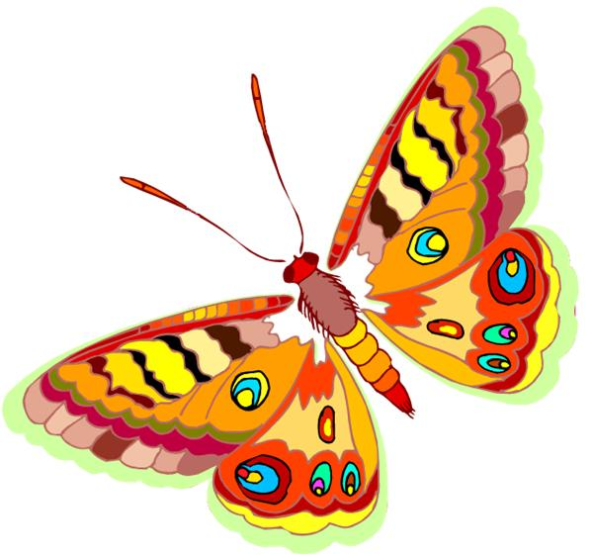

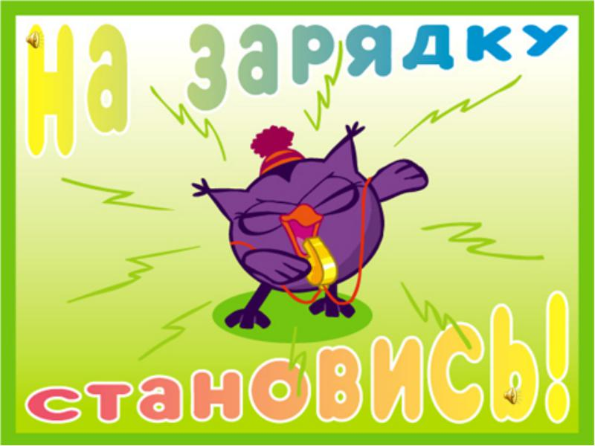

«Бабочка»
Спал цветок и вдруг проснулся,
(туловище вправо, влево.)
Больше спать не захотел,
(туловище вперед, назад.)
Шевельнулся, потянулся,
(руки вверх, потянуться.)
Взвился вверх и полетел,
(руки вверх, вправо, влево.)
Солнце утром лишь проснется,
Бабочка кружится, вьется.
(покружиться)

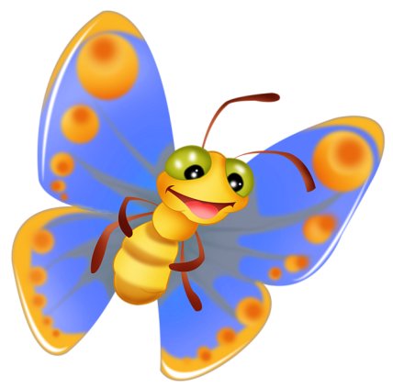

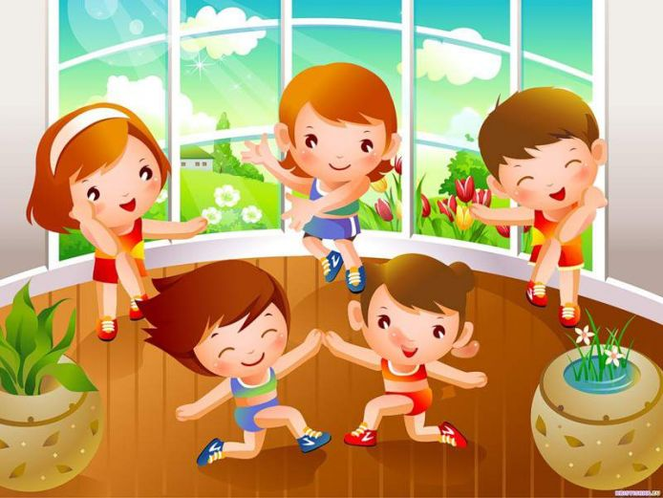

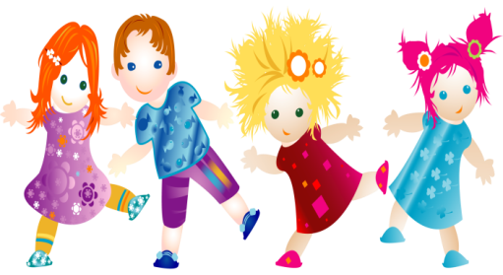

«Разминка»
Раз - подняться, подтянуться,
Два - согнуться, разогнуться,
Три - в ладоши три хлопка,
Головою три кивка.
На четыре - руки шире,
Пять - руками помахать,
Шесть - на стульчик сесть опять
(соответствующие движения)

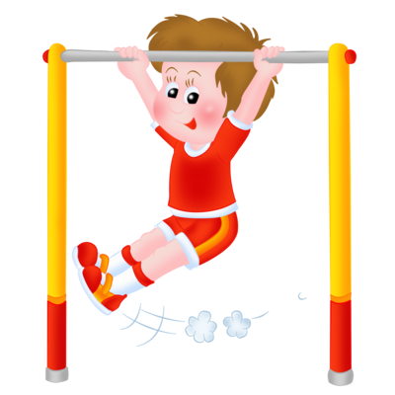

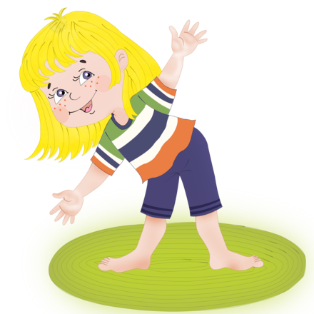

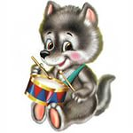

«Как у наших у зверят…»
Как у наших у зверят (Хлопки в ладоши.)
Ножки весело стучат:
Топ-топ-топ, топ-топ-топ. (Топают ногами.)
А устали ножки, хлопают ладошки:
Хлоп-хлоп-хлоп, хлоп-хлоп-хлоп. (Хлопают в ладоши.)
А потом вприсядочку (Приседания.)
Пляшут звери рядышком.
А как пустятся бежать - (Бег на месте или по залу.)
Никому их не догнать.

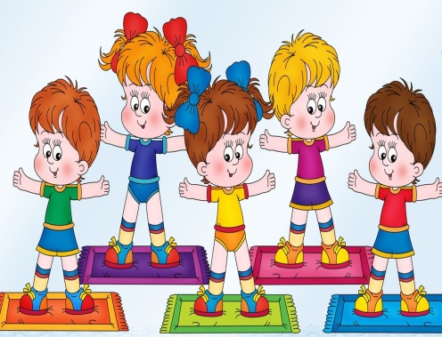

«Медвежата в чаще жили…»
Медвежата в чаще жили
Головой они крутили,
Вот так, вот так головой они крутили.
Медвежата мед искали,
Дружно дерево качали,
Вот так, вот так дружно дерево качали.
Медвежата воду пили,
Друг за дружкою ходили,
Вот так, вот так друг за другом все ходили.
Медвежата танцевали,
Кверху лапы поднимали,
Вот так, вот так кверху лапы поднимали.

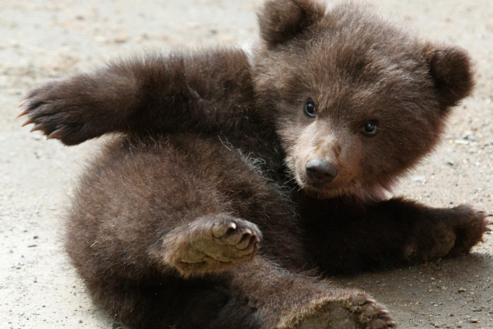

«Быстро встаньте»
Быстро встаньте, улыбнитесь,
Выше, выше подтянитесь.
Ну-ка, плечи распрямите,
Поднимите, опустите,
Влево, вправо повернулись,
Рук коленями коснулись.
Сели, встали, сели, встали
И на месте побежали.

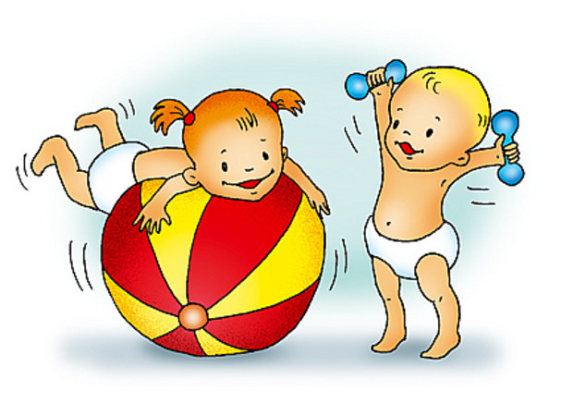

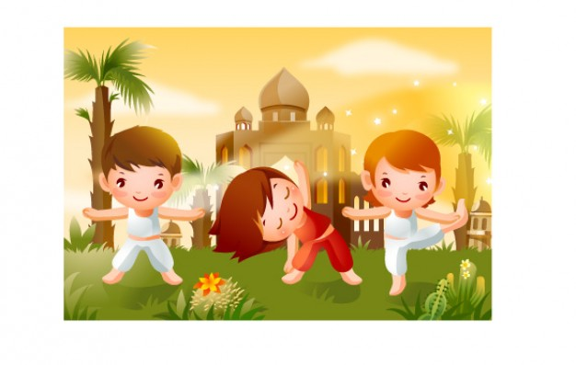

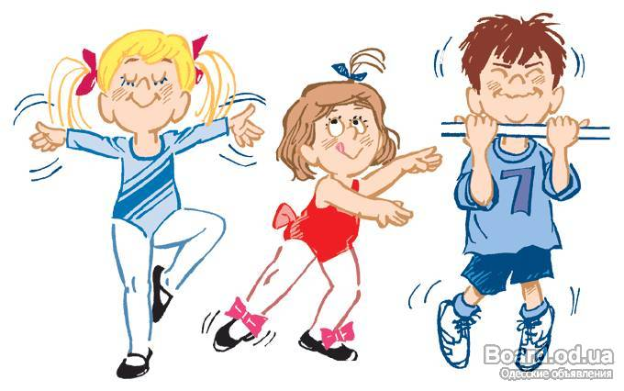

«Зайка серенький сидит…»
Зайка серенький сидит
И ушами шевелит.
(Дети показывают «ушки» зайца руками.)
Зайке холодно сидеть,
Надо лапочки погреть,
(Показывают: холодно, и трут ладонями рук друг о друга.)
Зайке холодно стоять,
(Встают, показывают, что холодно.)
Надо зайке поскакать.
(Скачут.)
Кто-то зайку напугал,
Зайка – прыг – и убежал.
(Разбегаются.)

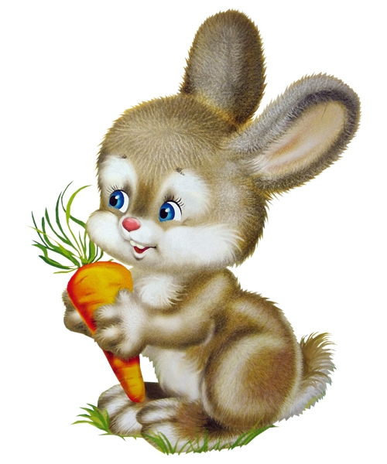

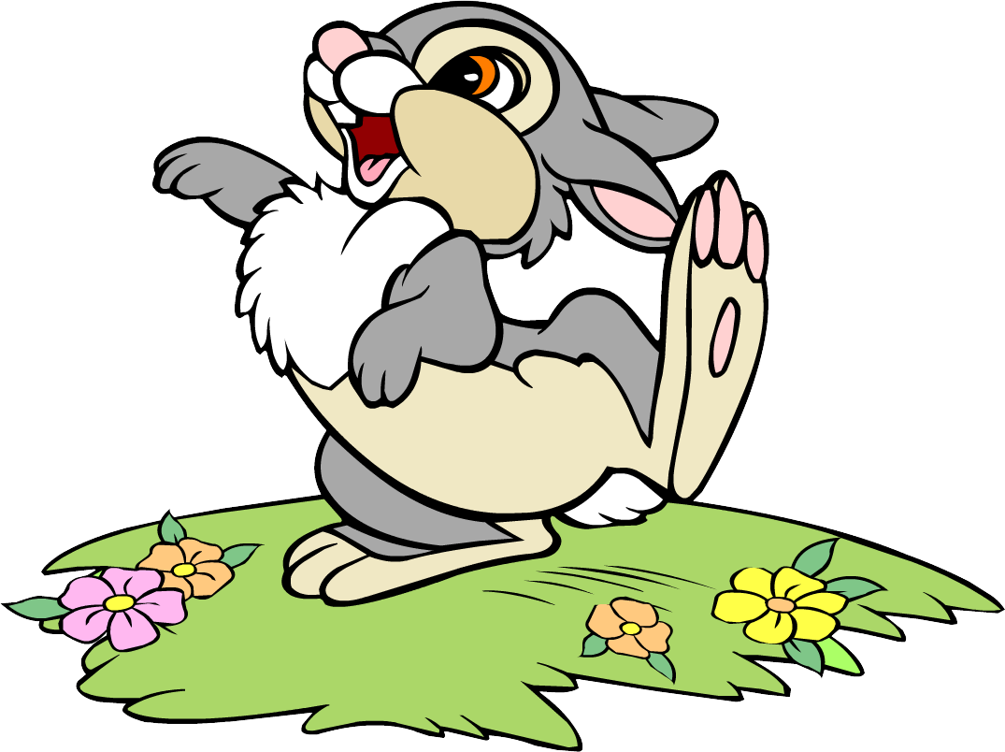

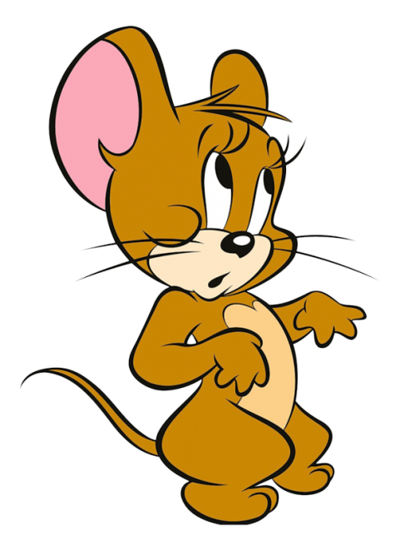

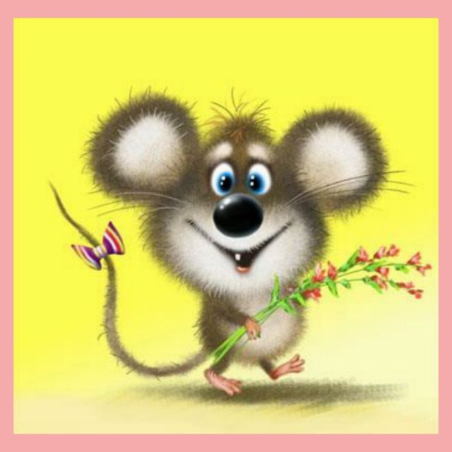

«Весёлые мышки»
Веселые мышки бегут по лужайке (бег на месте).
На мышках красивые красные майки (рывки руками),
У мышек на лапках зеленые тапки (приседания).
Торопятся в школу веселые мышки (бег).
Боюсь, опоздают! Скорее вприпрыжку!
Вот узенькой стала лесная дорожка,
Мышата поскачут на одной ножке.
Портфель уронили!
Нагнулись, подняли.
Скорее бежим!
Уф! Успели (садимся на места)! Устали!

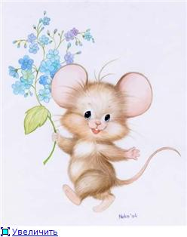

«Гуси серые»
Гуси серые летели,
(Взмахи руками в стороны.)
На лужайку тихо сели,
(Приседания.)
Походили, поклевали,
(Ходьба, наклоны.)
Потом быстро побежали.
(Бег и ходьба.)

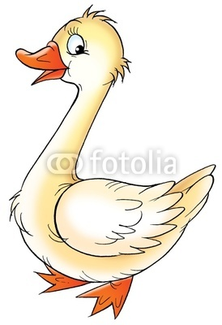

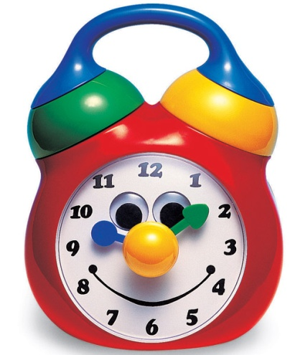

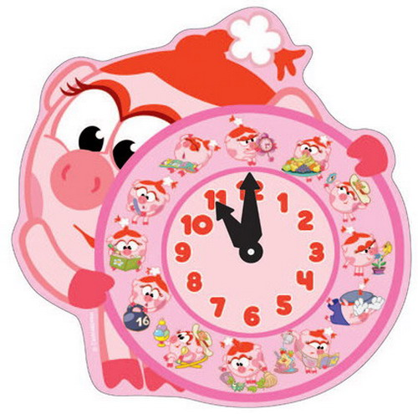

«Часы»
Тики-так, тики-так, -
Так ходики стучат.
Дети наклоняют голову вправо-влево в такт словам.
Туки-так, туки-так, -
Так колеса стучат.
Поочередно правой и левой рукой описывают перед собой круг.
Токи-ток, токи-ток, -
Так стучит молоток.
Изображают кулачками молоточки.
Туки-ток, туки-ток, -
Так стучит каблучок.
Стучат каблучками.

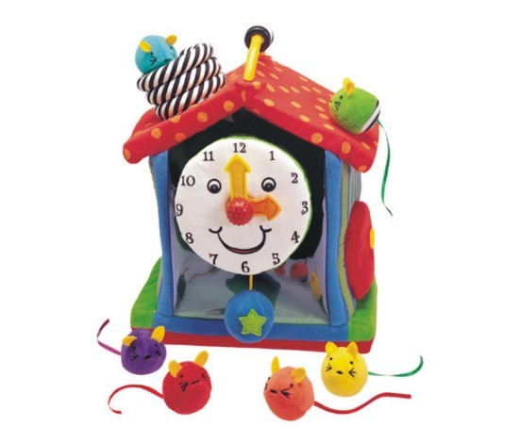

«Мороз и ветер»
На дворе мороз и ветер,
На дворе гуляют дети,
Ручки, ручки потирают,
Ручки, ручки согревают.
(Дети потирают одну ладонь о другую)
Не замерзнут ручки-крошки –
Мы похлопаем в ладошки.
Вот как хлопать мы умеем,
Вот как ручки мы согреем!
(Хлопают в ладоши)
Чтоб не зябли наши ножки,
Мы потопаем немножко.
(Топают ногами в такт словам)
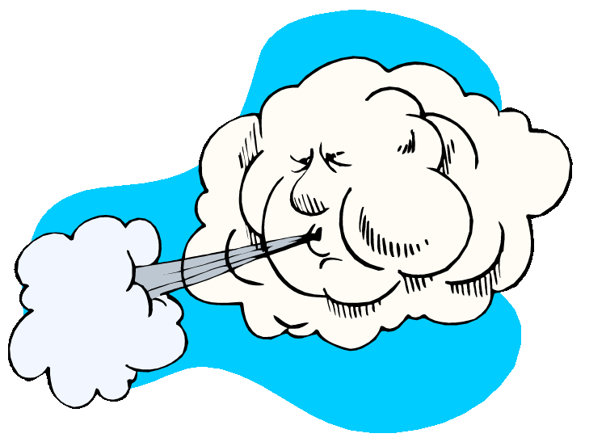

Приложение № 4
Виды движений
Упражнения в ходьбе и беге
Дети 3–4 лет выполняют ходьбу достаточно уверенно. У некоторых ребят наблюдается хорошая координация движений рук и ног, правильная осанка. Однако у большинства детей походка по-прежнему остается тяжелой, они шаркают ногами, слабо размахивают руками или прижимают их к туловищу. Детям свойственны неравномерный темп ходьбы и неодинаковая длина шага. Согласованность движений рук и ног в беге у детей этого возраста несколько лучшая по сравнению с ходьбой. Быстрый темп передвижения ребенку дается легче, чем медленный, однако и в беге координация движений еще недостаточно развита. Малыши бегают на всей стопе, работа рук выражена нечетко, иногда руки прижаты к туловищу.
В младшей группе детей учат выполнять ходьбу со свободными движениями рук, не шаркать ногами, смотреть вперед, ориентироваться в пространстве, согласовывать свои действия с действиями других детей и т. д.

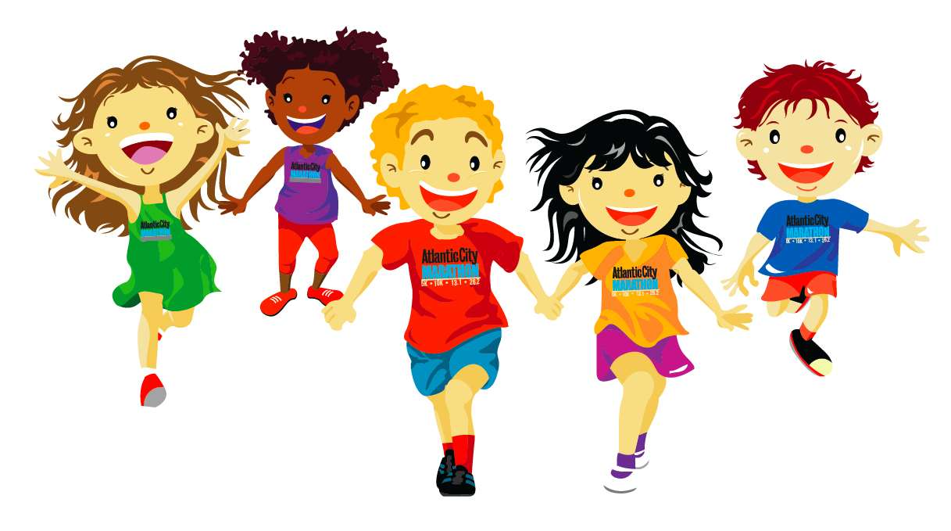

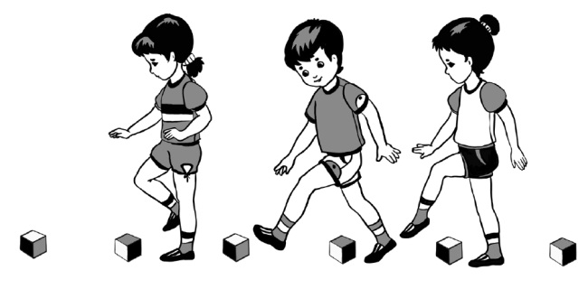

Ходьба и бег небольшими группами в прямом направлении – это первое упражнение в ходьбе и беге на занятии. Дети должны научиться ориентироваться в сравнительно большом по площади, но ограниченном пространстве, действовать совместно. Участие небольшой группы детей позволяет воспитателю видеть каждого ребенка, подбодрить словом, а иногда взять за руку и повести за собой.
На первых занятиях малышам сложно по сигналу воспитателя переходить от ходьбы к бегу и обратно. Это связано с тем, что перейти на ходьбу им пока трудно, но в процессе повторений постепенно им удается выполнить предлагаемое воспитателем задание.
Ходьба и бег всей группой в прямом направлении. Это упражнение проводится после того, как дети освоят ходьбу и бег небольшими группами. Помимо двигательных, решаются на занятии и воспитательные задачи: педагог следит, чтобы дети не только сохраняли нужное направление движения, но и не мешали, не толкали друг друга.

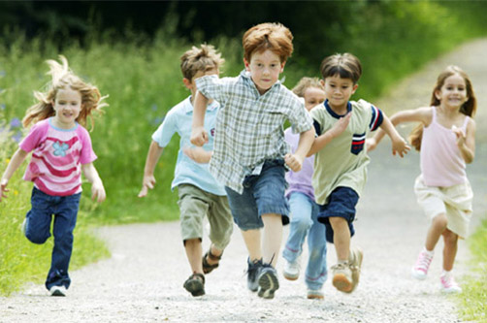

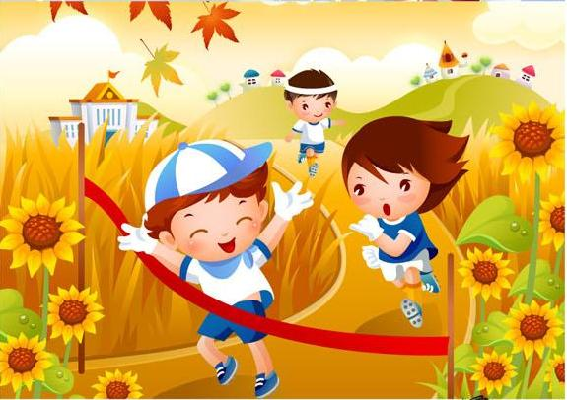

Ходьба и бег в колонне по одному всей группой. Упражнение проводится в виде игры. Вначале дети становятся в одну шеренгу (по ориентиру). Воспитатель объясняет: «Сегодня вы все будете вагончиками поезда и пойдете друг за другом», – и встает впереди. Обойдя примерно полкруга, воспитатель объявляет остановку. После небольшой паузы дает следующее задание: «Теперь вагончики будут двигаться быстро-быстро». Дети переходят на бег в среднем темпе. Затем выполняется переход на ходьбу, и далее ходьба и бег в чередовании. Следует учитывать, что малыши еще не могут соблюдать равное расстояние друг от друга, особенно в беге.
Ходьба и бег по кругу проводится по ориентирам (кубики, кегли, погремушки и т. д.). Перед началом занятия воспитатель раскладывает предметы по кругу (эти предметы затем используются для проведения общеразвивающих упражнений). Дети входят в зал в колонне по одному и становятся в одну шеренгу лицом к кругу. Воспитатель обращает внимание ребят на круг, обозначенный предметами. Затем встает впереди колонны и ведет детей по кругу. Пройдя примерно половину круга, подает сигнал к бегу (полный круг) и снова к переходу на ходьбу. Подает сигнал к повороту в другую сторону, и упражнения в ходьбе и беге по кругу повторяются.

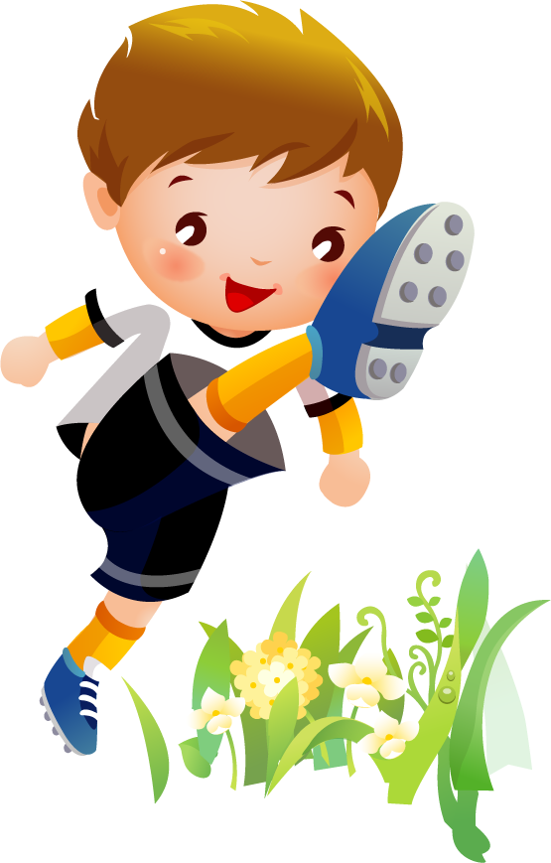

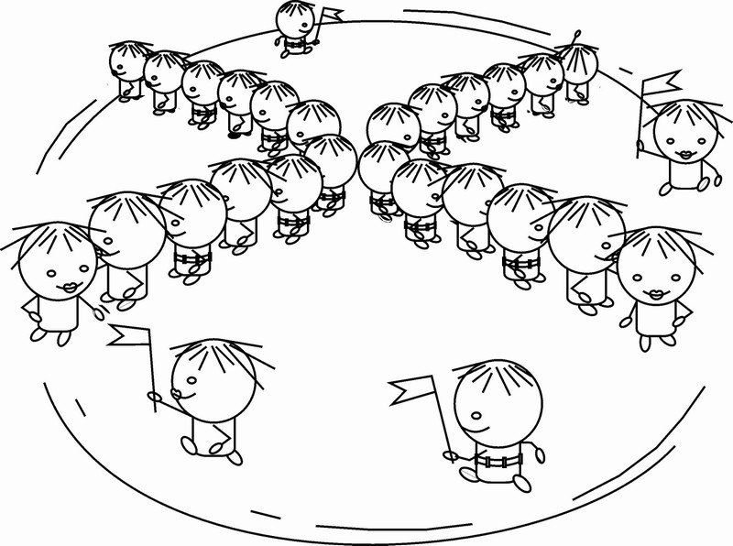

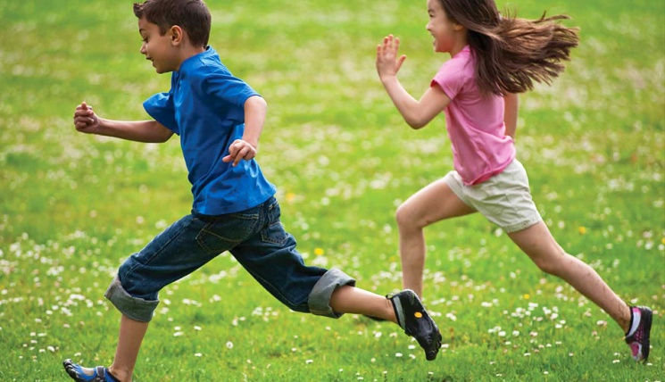

Ходьба и бег с остановкой не только воспитывают реакцию на сигнал, но и помогают ориентироваться в пространстве. Эти упражнения часто используются на занятиях при различных построениях и перестроениях, в подвижных играх и т. д.
В ходе игры малыши быстрее реагируют на сигнал, но в игре не всегда удается точно выявить, кто как справляется с заданием. На физкультурном занятии воспитателю проще отметить для себя, кто как справляется с заданием.
Ходьба парами приучает детей к совместным действиям и имеет прикладное значение в ходе пребывания детей в детском саду. Сначала дети строятся в одну шеренгу, затем воспитатель помогает малышам перестроиться в пары, предлагает каждому второму ребенку в шеренге встать рядом с первым и взять его за руку. Когда все дети построятся, воспитатель подает сигнал к ходьбе парами в колонне – «пошли на прогулку».
Чтобы дети выполняли ходьбу в определенном темпе, воспитатель идет рядом с первой парой (непродолжительное время) в одну сторону, затем дети останавливаются (по сигналу педагога), поворачиваются кругом и продолжают ходьбу в другую сторону.
Ходьба парами в колонне представляет для детей 3–4 лет определенные трудности. Им нелегко соблюдать расстояние между парами, выдерживать темп ходьбы. Это приводит к тому, что иногда первая и последняя пары приближаются друг к другу и получается ходьба по кругу. Постепенно в процессе повторения задания малыши приобретают некоторые умения в этом виде ходьбы. Для того чтобы детям было проще понять и выполнить задание, воспитателю следует по углам зала поставить ориентиры (лучше кубики), которые надо обогнуть.
Ходьба и бег врассыпную – самый удобный вид ходьбы и бега, довольно часто используется в играх. Малыши еще плохо ориентируются в пространстве, не могут использовать всю площадь зала и обычно теснятся в одном месте, мешая друг другу. Воспитатель помогает детям, предлагая ходьбу и бег в разных концах зала (комнаты).
Ходьба и бег с изменением направления движения направлены на формирование ориентировки в пространстве, развитие реакции на сигнал воспитателя, умения слушать и понимать его объяснения.
Ходьба, перешагивая через предметы развивает глазомер, координацию движений, приучает не шаркатъ ногами. Предметы для перешагивания раскладываются воспитателем в соответствии с длиной шага ребенка (25–30 см). Иногда при выполнении упражнения дети выполняют приставные шаги. Воспитатель показывает и объясняет, что перешагивать надо попеременно правой и левой ногой без остановки, без паузы. Задание выполняется в среднем темпе.

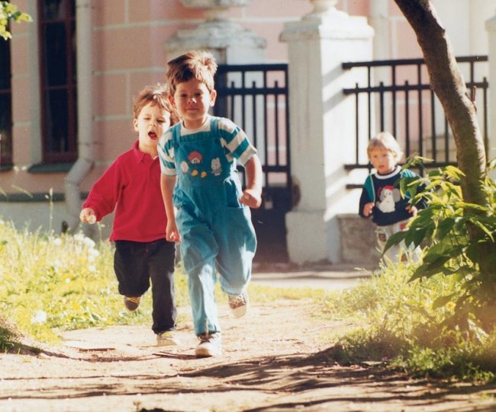

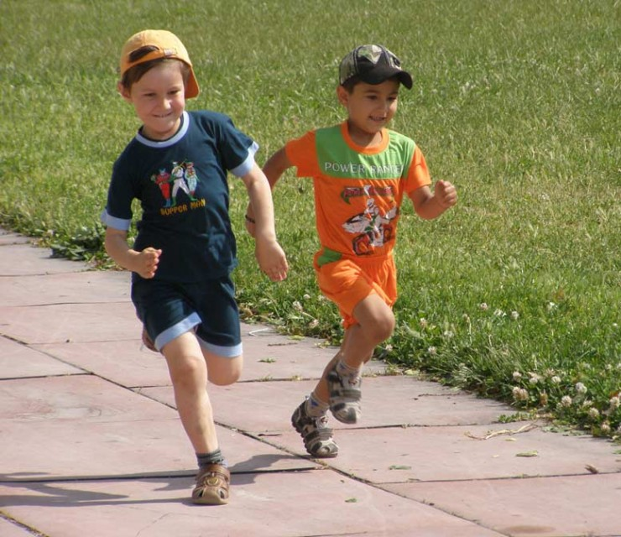

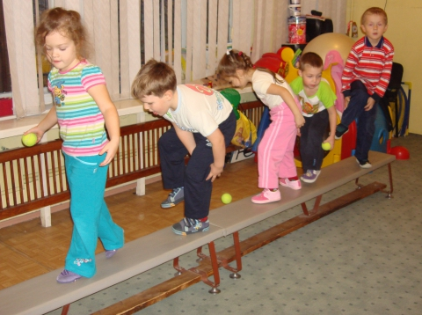

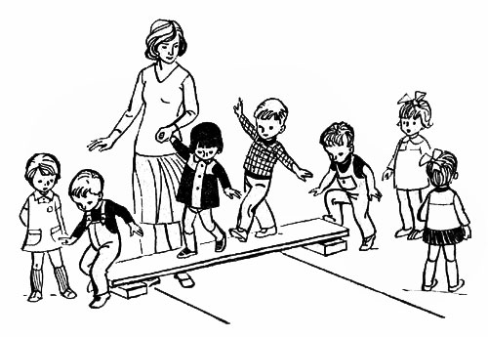

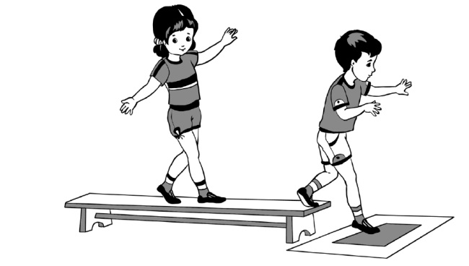

Упражнения в равновесии
Для формирования устойчивого равновесия используются упражнения на уменьшенной площади – ходьба и бег по узкой дорожке (ширина 25–30 см). Данное упражнение является довольно сложным для детей четвертого года жизни, и не все вначале справляются с этим заданием. Как правило, ошибки при выполнении упражнения типичны – неуверенная походка, покачивания тела, опущенная голова. Упражнения в ходьбе и беге по узкой дорожке повторяются в различных вариантах и здесь особенно важна игровая форма – «пойдем по мостику, по тропинке» и т. д. Постепенно у детей появляется уверенность, улучшаются ритм движений и понимание поставленных воспитателем задач.
По мере усвоения упражнений на развитие функции равновесия задание усложняется: повышается площадь опоры – это ходьба по гимнастической скамейке высотой 15–20 см. Проводятся упражнения со сменой положения тела в пространстве – остановиться по сигналу воспитателя и выполнить задание: присесть, «как лягушки», попрыгать, «как зайки», похлопать в ладоши и т. д.
Детям 3–4 лет еще трудно следить за всеми компонентами ходьбы, особенно за положением корпуса, головы. Воспитатель должен напоминать ребятам о необходимости держать спину прямо. В конце скамейки (или дорожки) ставят стул, на который кладут игрушку (мишку, зайку). Когда дети выполняют упражнение в ходьбе, то смотрят на предмет, и это позволяет держать голову и спину прямо.
Как правило, при выполнении упражнений на повышенной опоре (доска, скамейка) не рекомендуется спрыгивать со скамейки, лучше сделать шаг вперед – вниз. Страховка воспитателем обязательна.
Упражнения в прыжках
Детям 3–4 лет доступны разные виды прыжков, они умеют прыгать на месте и, продвигаясь вперед на определенное расстояние; прыгать с небольшой высоты; прыгать в длину с места; перепрыгивать через предметы.
В прыжках на месте дети делают частые и невысокие подскоки, с удовольствием подражают зайчикам, белочкам и т. д. Обычно воспитатель предварительно показывает, как выполнять упражнение. Задает ритм и темп прыжков, ударяя в бубен, ритмично приговаривая или используя музыкальное сопровождение.
Основное внимание уделяется правильному исходному положению – необходимо, чтобы перед прыжком дети хорошо сгибали ноги в коленях и приземлялись одновременно на обе полусогнутые ноги с дальнейшим их выпрямлением и удерживая устойчивое равновесие. Движения рук при этом у детей еще несогласованны.

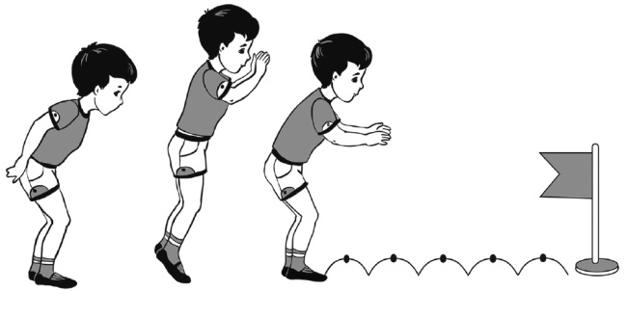

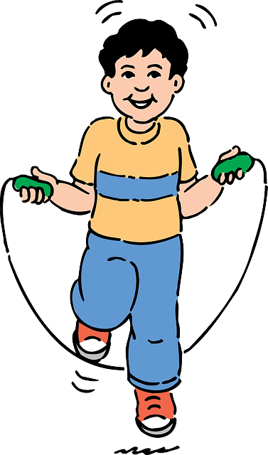

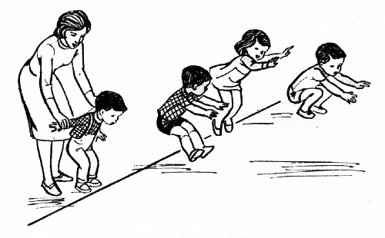

Упражнения в метании
Дети 3–4 лет с удовольствием играют с мячом, если упражнения с ним не требуют сложных действий, простые по своей структуре и задачам. Наиболее простые и доступные задания – прокатывание мячей в прямом направлении, друг другу, в ворота, бросание мячей воспитателю. Более сложные упражнения – бросание мяча о землю, вверх и ловля его двумя руками. Наиболее трудные – метание мячей в цель и на дальность. Все эти упражнения развивают ловкость, быстроту, глазомер.
Прокатывание мячей в прямом направлении и друг другу являются наиболее простыми упражнениями, однако для их выполнения ребенок должен оттолкнуть мяч с определенной силой и в нужном направлении. Кроме того, при проведении упражнений возникают затруднения в организации детей. Например, дети должны располагаться на расстоянии 1,5–2 метров в двух шеренгах – одна напротив другой. Для обозначения исходного положения можно применять рейки, шнуры и другие предметы, которые затем быстро и легко убираются. Прокатыванием мячей друг другу, между предметами дети овладевают не без трудностей. Воспитатель повторяет эти упражнения, чтобы у малышей закрепились мышечные ощущения, способствующие формированию необходимых навыков.

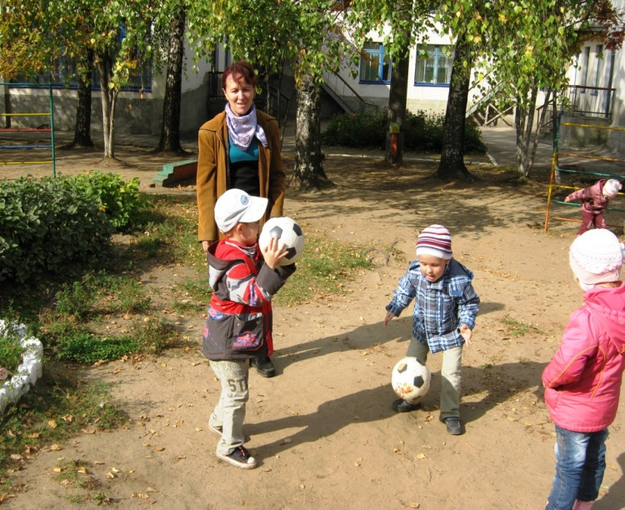

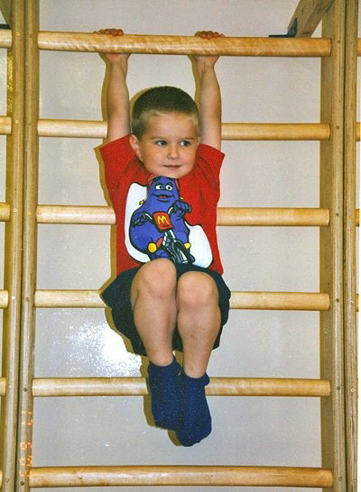

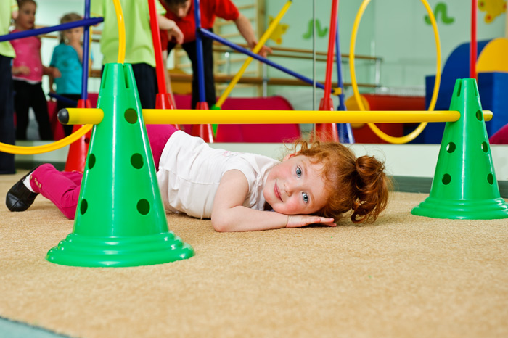

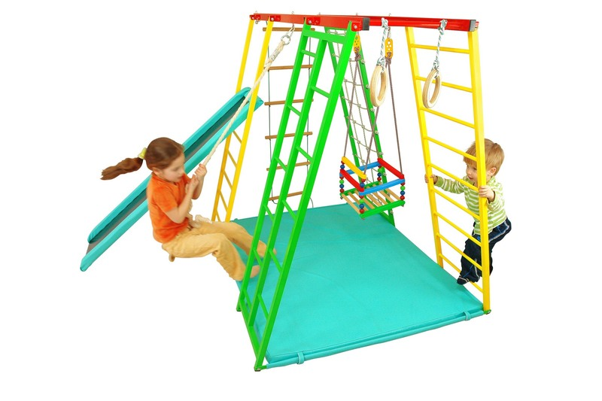
Разнообразные упражнения в лазании развивают силу, ловкость, координацию движений; укрепляют мелкие крупные группы мышц.
В первом квартале проводятся упражнения в ползании на четвереньках, преимущественно с опорой на ладони и колени. Вначале дети выполняют ползание вперед произвольным способом, а некоторые ребята подтягивают обе ноги. Если у ребенка не получается упражнение, то воспитатель занимается с ним отдельно. Обычно после нескольких повторений в индивидуальном порядке дети лучше справляются с заданием.
На наклонную лесенку малыши влезают произвольным способом. Основное внимание уделяется правильному хвату рук за рейку – большой палец снизу, остальные сверху и постановке стопы (серединой). При этом воспитатель должен осуществлять страховку. Упражнения в ползании, подлезании проводятся поточным и фронтальным способами, влезание на наклонную лесенку и гимнастическую стенку – небольшими группами. Остальные дети в это время могут поиграть с мячами, находясь в поле зрения воспитателя.

Студопедия. Ваша школопедия. Режим доступа: http://studopedia.ru/1_106934_harakteristika-obshcherazvivayushchih-uprazhneniy.html

